Память наших сердец
Прочти сам
Расскажи другу

№ 2 от 26.02.2024
Специальный выпуск, посвященный юбилею отряда «Память сердца»

Из жизни поискового отряда “Память сердца”
25 лет вместе
Становление отряда. Добрые дела первых пяти лет.
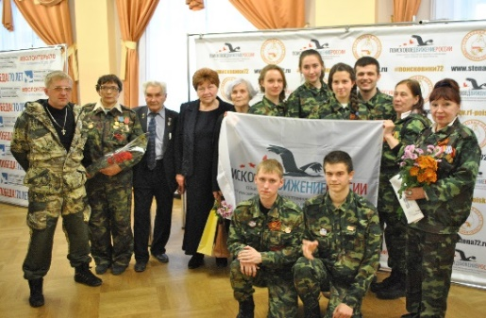
28 октября 1999 года.
В кабинете 109 лицея 34 собрались краеведы 6 классов, чтобы провести первую встречу клуба “Память сердца”, но большой встречи не случилось, так как пришло всего 8 человек. Решили: пусть пока будет отряд, название оставили такое же, а эмблемы решили нарисовать. Старостой назначили Вову Кузнецова, председателем Бачурину Лену. Первая песня “Знать не могли мы еще вчера, что дым костров принесут ветра, слышишь, походная труба зовёт, вот и настал сегодня наш черёд”, оформителем стала Елена Гаврилова, посмотрели фильм об Анатолии Звереве и решили 27 апреля ежегодно отмечать его день рождения. Дали первое задание: пройти по кабинетам и собрать все оставшиеся материалы от комнаты боевой славы Н.И. Кузнецова, которая работала в школе 30 лет. Общие сборы решили проводить по понедельникам после уроков.
Бачурина Елена, 6 г класс
27 апреля 2000 года.
Фронтовой огонёк. День рождения Зверева Анатолия Михайловича. Отмечали его 75-летие в кабинете 109, там было пианино, на котором играла Людмила Викторовна, а дети пели песни, частушки.
Был весь 6 г без исключения, да еще и делегаты других классов. Ветеранов пришло 8 человек во главе с Якиным Хабибуллой Хайрулловичем. Мы сделали из 4 парт стол, вокруг стулья – получился маленький круг, а мы вокруг – большой круг. Мальчики 6 Г сели, кто с кем хотел, и начали поговаривать, мешать ведущим. Слово попросил Хабибулла Хайруллович. Роста маленького, худенький, а голосище – ого-ого-ого. Как только заговорил, мальчишки рты открыли, онемели и слушали его рассказ про бои подо Ржевом. Он читал нам стихи Константина Симонова. Запомнились строчки одного “сколько раз увидишь его – столько раз его и убей” (1941 г). Никогда раньше это стихотворение не слышали. На огоньке появилась первая традиция: накрыть для гостей поляну из того, что дома было приготовлено, и ничего покупного. Первую победу одержал Вова Кузнецов. Его картошку в мундире и соленые грузди, заправленные маслом с луком, оказались самым вкусным блюдом.
Бачурина Елена, 6 г класс
4 января 2001 года.
Старшая группа – 10 класс и младшая – 7 класс, поехали в Сургут по заявке Геннадия Зверева, брата нашего героя. Нужно было найти старое кладбище и могилу его сестры Нины, встретиться со старожилами Сургута. Мы все подготовили, но не учли погоду: там было -44 градуса, автобус ходил только от центра до железнодорожного вокзала. Мы работали по городу пешком. Нас все спрашивали: откуда вы, зачем приехали. Нас везде пускали погреться и поили чаем. На встречу с нами пришли люди, которые живут в Сургуте с 1930 г. С ними мы сходили на старое кладбище, нашли несколько старых могил 30-х годов, но могилы Нины Зверевой не было. Мы сделали фотоотчет и зашли в старую церковь возле кладбища. Батюшка нас поблагодарил за святую миссию. На следующий день было -38 градусов и мы посетили краеведческий музей, архив и съездили на новый большой мост – гордость Сургута.
Гаврилова Елена, 10 класс
2 февраля 2002 года.
Открытие музея «Память сердца»
С утра была комиссия в 319 кабинете, где мы оформили 4 стенда: «Истории строки, «Мост дружбы», «Человек в истории», «Война и школа» и сделали выставку 300 собранных экспонатов. Председателем комиссии была Кузнецова Наталья Евгеньевна, а членами комиссии Марков Леонид Михайлович и Шестаков Александр Михайлович. Нашу работу одобрили, протокол подписали, а через час пришли на открытие музея Старейшины - педагоги во главе с Ольгой Владимировной Ройтблат – директором. Она разрезала красную ленточку вместе с ветеранами и Костей Скрипнюк – первым директором музея – Так появился в лицее №34 музей «Память сердца».
Скрипнюк Костя
15 февраля 2002 года.
В этот день состоялась первая встреча с Анной Владимировной Бондаревой, чьи сыновья Валерий и Игорь воевали в Афганистане. Валерий погиб 29 ноября 1986 года. Мы решили в музее собрать о нём материалы. Были все краеведы в сборе. Анна Владимировна вела урок, рассказывала и плакала, а мы плакали вместе с ней, даже наши мальчишки вытирали глаза. Решили: 29 ноября ежегодно отмечать День памяти Валерия Бондарева, что и делаем. А теперь у нас есть парта Героя, а в городе – улица братьев Бондаревых. Память жива.
28 марта 2002 года. г. Надым
На весенние каникулы ми выехали в Надым. Договорились с советом ветеранов, что поселим детей в их 3-комнатной квартире по ул. Зверева 25, постоянно с ними была я, а на ночь дочь Елена. Всю программу мы выполнили: провели встречи с детьми в СОШ №1, СОШ №2, в музее А. Зверева. Худи Леонид Иванович организовал нам выезд в Ненецкое стойбище и на 501 стройку. По вечерам мы были на ужинах у ветеранов, где нас угощали вкусными пирогами и блинами. Днём похолодало до -29 градусов. Мы уезжали в 2 часа ночи. Пока шли до остановки, отморозили уши Костя и Коля. Пришлось их согревать в автобусе. Таким мы запомнили весенний месяц март на Ямале.
Гаврилова В. П.
9 мая 2002 года.
Мы выехали в Бердские лагеря, где ветераны войны проводили учебу перед отправкой на фронт в 1943 г., среди них был и Анатолий Зверев. С электрички мы отправились на центральную площадь, где собрались ветераны на парад. После парада пришли на выставку художника Барышева Александра Лукича, одного из тех, кто воевал в Белоруссии с Анатолием Зверевым. Потом поехали в район больничного городка, где до сих пор сохранились землянки 1943 года. На следующий день были встречи с ветеранами и поездка домой к Барышеву. Каждый получил подарок от него – рисунок, а в музей - две картины «Война», «Мир» и зарисовки 1944 года.
Сапежинская Мария, комиссар ПО «Память сердца»
26 марта 2003 года
Наши друзья из Великого Новгорода Ивановы Вера Николаевна и Виктор Николаевич организовали для нас встречи и поездки по Новгородской земле. Виктор Николаевич учился в гимназии № 1 и договорился с Орловым Александром Николаевичем об экскурсии в музее его школы. Вера Николаевна организовала встречу с отрядом «Сокол» и со штабом «Долины». Александр Николаевич рассказал нам о своём отряде «Гвардия», провёл экскурсию по музею и подарил три реликвии: котелок, каску, лопатку.
На химкомбинате «Акрон» мы пробыли целый день: смотрели документальные фильмы, узнали историю «Долины», посетили музей. Мишина Вера Ивановна подарила в музей книги о Новгороде, военные листовки, кружку, ксерокопию вкладыша из медальона бойца Родина. На второй день мы были с ней в Мясном бору, работали на уборке мемориала. В штабе «Долины» нас встретила Лысова Лариса Владимировна, подарила пустой медальон и пригласила на совет командиров. На совете мне задали много вопросов, назначили район поиска – Старорусский, наставника Егорова Владимира Александровича, с которым отряд познакомился, в этот же день получил задание. Так с 28 марта 2003 года мы начали работать в поисковой экспедиции «Долина». Мы поняли, что фронтовые реликвии находятся у солдат, которых надо искать, искать и искать. С 2003 года мы стали проводить учебные Вахты, чтобы подготовиться заранее к трудностям полевой жизни. Сначала у Лобачева Е. И. в Калининском лесничестве проводили занятия, а потом на базе отдыха «Усадьба» у его сына.
Сафрыгина Ирина

2004 год
Все 10 отрядов Тюменского областного поискового центра выезжали на общую Вахту в Тверскую область Ржевский район. Мы тоже туда поехали, но мы пообещали Егорову В. А., что в Старую Руссу тоже приедем. Решили разделить отряд на 2 группы: 6 человек с Ольгой Евгеньевной поехали подо Ржев, а 11 человек со мной и Маргаритой Ивановной Чирковой в район Старой Руссы. Мы первую вахту работали с проводником Юрием Черноусовым, которого нам назначил Егоров В. А. Стояли в районе Рамушево на берегу р. Ловать более 10 отрядов, но работал каждый самостоятельно. На своей машине из Новгорода к нам приехали Ивановы и отработали всю Вахту: Вера Николаевна с дежурными на лагере, а Виктор Николаевич с видеокамерой все дни в поиске. Когда уехали с Вахты, Ю. Черноусов прислал нам фото: за нами в 100 метрах стоял медведь. Это район Рамушево – Редцы. Один день выбрали для работы в военкомате, куда мы привезли списки погибших Тюменцев в Старорусском районе. Все дни работали в одном месте – бывшей д. Межник, записали старожилов в Коровитчино на видео с их рассказами о военнопленных, которых фашисты вели на расстрел в 1942 году через д. Межник и примерно где проходили расстрелы – на берегу ручья. Мы нашли одно место и вытащили с глубины 2 метра 107 бойцов РККА, нашли 6 медальонов. Погребение было на мемориале в г. Старая Русса. А на безымянной могиле мы установили первый памятник знак бойцам нашей 384 СД, «Родина вас не забудет». Впервые 27 апреля – день рожденья нашего героя А. М. Зверева отмечали в полевых условиях. А всё оборудование отряду для работы в полевых условиях дала «Ребячка», рук. Шилова Лариса Владимировна.
Гаврилова В. П.
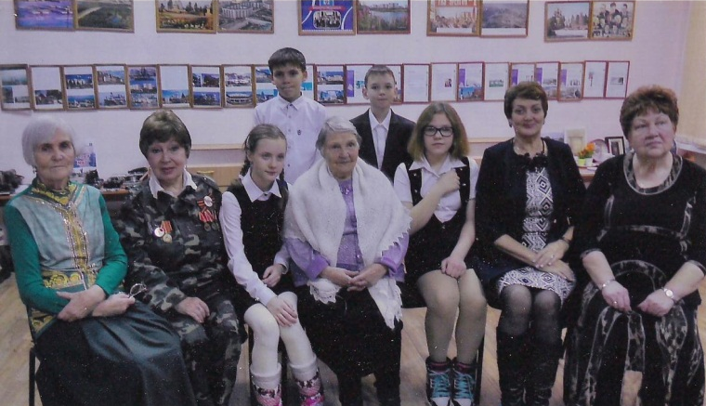
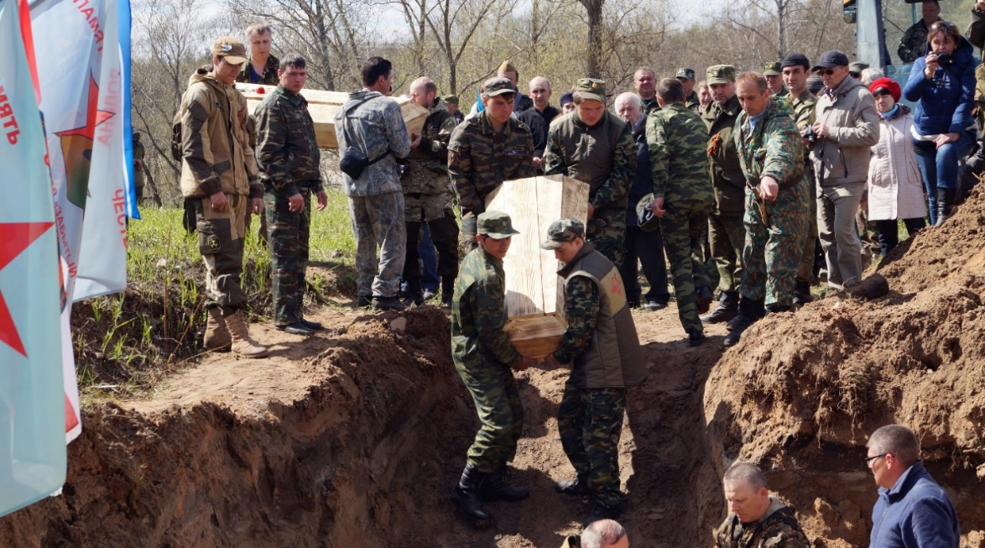
Над выпуском работали Бобова Настя, Мышлякова Диана, Кречетников Роман – поисковики отряда «Память сердца»
Тираж: 100 экземпляров

